МИНИСТЕРСТВО ЦИФРОВОГО РАЗВИТИЯ,

СВЯЗИ И МАССОВЫХ КОММУНИКАЦИЙ РОССИЙСКОЙ ФЕДЕРАЦИИ

ФЕДЕРАЛЬНОЕ ГОСУДАРСТВЕННОЕ БЮДЖЕТНОЕ ОБРАЗОВАТЕЛЬНОЕ УЧРЕЖДЕНИЕ ВЫСШЕГО ОБРАЗОВАНИЯ

«САНКТ-ПЕТЕРБУРГСКИЙ ГОСУДАРСТВЕННЫЙ УНИВЕРСИТЕТ ТЕЛЕКОММУНИКАЦИЙ ИМ. ПРОФ. М.А. БОНЧ-БРУЕВИЧА»

(СПбГУТ)

Санкт-Петербургский колледж телекоммуникаций им. Э.Т. Кренкеля

Цикловая комиссия Информатики и программирования в компьютерных системах

ОТЧЕТ ПО УЧЕБНОЙ ПРАКТИКЕ
ПМ.03 Участие в интеграции программных модулей
МДК 03.01 Технологии разработки программного обеспечения
Модуль eTOM: | Эксплуатация и управление ресурсами
Название проекта: | Веб-сервис для технического обслуживания серверов
Команда проекта: | Спирков Дмитрий Егорович, Игнатенко Денис Сергеевич, Дубинец Артём Олегович, Рыков Иван Дмитриевич, Тулинцева Елизавета Денисовна
 | https://github.com/cicada1F/PraktikGud.git
Ссылка на репозиторий проекта:

Санкт-Петербург
2022
Веб-сервис для технического обслуживания серверов

Программные средства, используемые в разработке:
- Sublime Text, 3
- EasyPHP, 3.0
- PHPMyAdmin, 5.2.0
- название, версия.

ОПИСАНИЕ ФУНКЦИОНАЛА ПРОГРАММНОГО ПРОДУКТА
Роль пользователя | Функционал, доступный пользователю | Описание функционала | Комментарии (по необходимости)
Гость | Просмотр веб-страницы, вход/регистрация на сайт. | Авторизация/регистрация, написанная на языке PhP.
Обычный пользователь | Просмотр веб-страницы, заказ услуг, войти/выйти из аккаунта, просмотр “корзины”. | Авторизация/регистрация, написанная на языке PhP.  Система заказа услуг, выполненная при помощи PhP, HTML5, InnoDB.
Администратор | Просмотр веб-страницы, заказ услуг, войти/выйти из аккаунта, просмотр “корзины”, просмотр заказанных услуг, редактирование количества услуг и их назначения. | Авторизация/регистрация, написанная на языке PhP.  Система заказа услуг, выполненная при помощи PhP, HTML5, InnoDB.  Система просмотра истории заказа услуг, выполненная при помощи PhP, HTML5, InnoDB.  Система редактирования количества услуг и их назначения при помощи PhP, HTML5, InnoDB.

На рис. 1 представлена диаграмма вариантов использования системы.

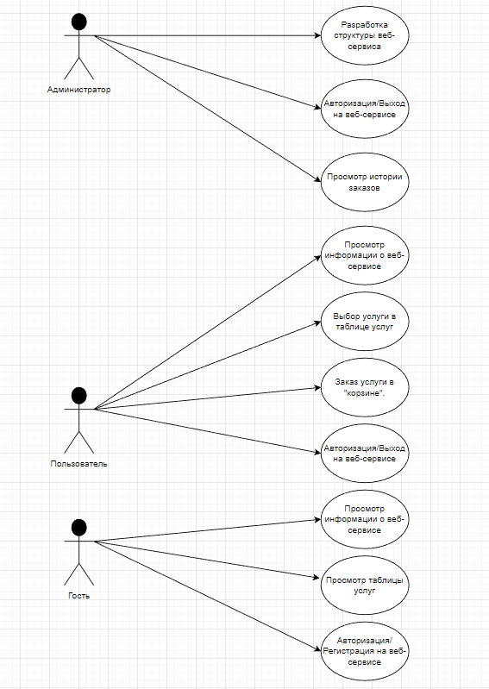
Рис. 1 Диаграмма вариантов использования

ОПИСАНИЕ СИСТЕМЫ ХРАНЕНИЯ ДАННЫХ
Сущность | Атрибут | Тип данных, размерность | Ключевые поля, ограничения
active | id_act | Int(11) | PRIMARY KEY, NOT NULL
active | name_act | varchar(100) | NOT NULL
active | id_cat | int(11) | NOT NULL, UNSIGNED
active | ed_izm | varchar(10) | NOT NULL
active | quantity | int(50) | NOT NULL, UNSIGNED
active | price | decimal(30,0) | NOT NULL
active | comments | varchar(255) | NOT NULL
buy | id_user | int(20) | NOT NULL
buy | id_sub | int(20) | NOT NULL
category | id_cat | int(11) | PRIMARY KEY, NOT NULL
category | name_cat | varchar(100) | NOT NULL
history | id | int(10) | PRIMARY KEY, NOT NULL
history | id_user | int(10) | NOT NULL
history | id_sub | int(10) | NOT NULL
history | dates | text | NOT NULL
users | id | int(11) | PRIMARY KEY, NOT NULL
users | login | varchar(100) | NOT NULL
users | password | varchar(255) | NOT NULL
users | status | int(11) | NOT NULL

На рис. 2-5 представлена схема данных

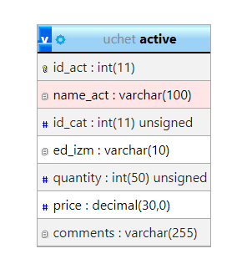
Рис. 2 “Схема данных. Таблица active”
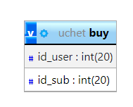
Рис. 2 “Схема данных. Таблица active”

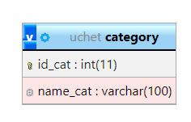
Рис. 3 “Схема данных. Таблица category”

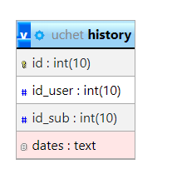
Рис. 4 “Схема данных. Таблица history”
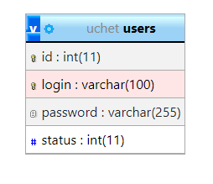
Рис. 5 “Схема данных. Таблица users”

РЕАЛИЗАЦИЯ СИСТЕМЫ
Добавить несколько скриншотов, демонстрирующих работу системы, с кратким описанием.

